|  |
| --- |
| PERIGORD Noir - Région HAUTEFORT |

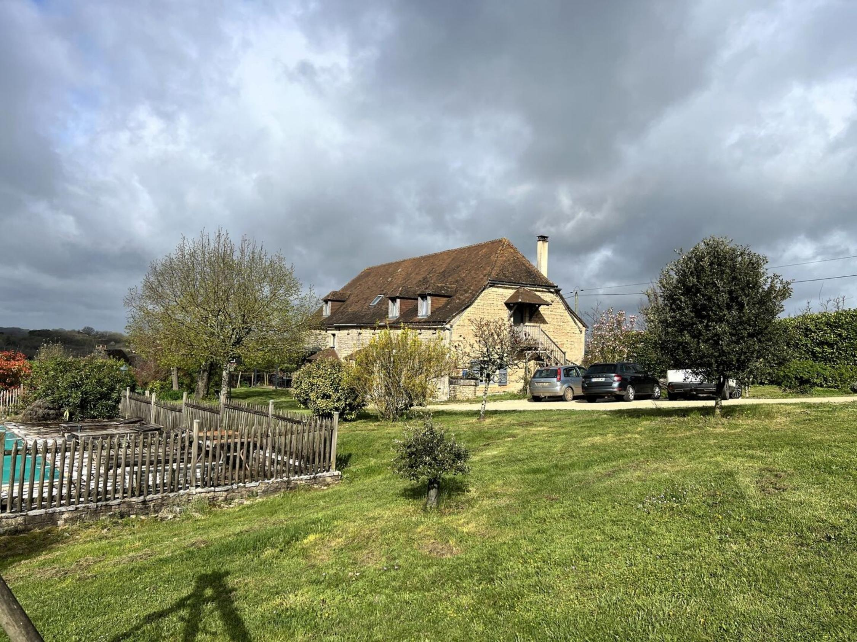

Réf: MP113788

466 400 € honoraires inclus à la charge de l'acheteur.

Près du château d'Hautefort, belle maison de caractère entièrement rénovée avec terrain et piscine. Vues imprenables sur les environs.

Située dans un charmant village, cette maison ancienne de 290m² sur un terrain de près de 2000 m² vous séduira par son caractère et ses beaux espaces. Elle se compose de 6 chambres, d'un bureau, de 5 salles d'eau, d'un séjour de 61m² et d'une piscine . Orientée plein Sud, elle bénéficie d'un emplacement de parking pour 2 voitures. Vous trouverez également des dépendances, un système de chauffage performant et divers équipements électriques. superbes vues sur les environs. Ne manquez pas cette opportunité!

Les informations sur les risques auxquels ce bien est exposé sont disponibles sur le site Géorisques: www.georisques.gouv.fr

|  |  |  |  |  |  |  |
| --- | --- | --- | --- | --- | --- | --- |
| |  |  | | --- | --- | | IMG9208 | IMG9363 | | IMG9207 | IMG9373 | | IMG9359 | IMG9374 | |

|  |  |  |  |  |  |  |
| --- | --- | --- | --- | --- | --- | --- |
| |  |  |  | | --- | --- | --- | | Caractéristiques: | | | | * Type: Maison Ancienne * Piscine * Mitoyenneté: Aucune | * Etat: Très bon * Surf. hab: 290 m² * Terrain: 12 193 m² * Séjour: 61 m² * Campagne non-isolée * Exposition: Sud | * 6 chambres * 5 s.d.b * 8 pièces * 1 bureau * 2 parkings * Cuisine: Indépendante * Chauffage: Pompe chaleur | |

|  |  |  |  |  |
| --- | --- | --- | --- | --- |
| |  |  | | --- | --- | | Détails complémentaires: | | | Situation du bien:   * Campagne non isolée   Rez de chaussée:   * Buanderie de 5m²30 /arrière cuisine. * Bureau de 10 m². * Chaufferie de 6 m². * Cuisine de 29 m², équipée. * Dégagement de 2 m². * Hall d'entrée de 12 m². * Séjour de 60 m² avec poêle à bois. * 2 Salles d'eau de 7 m² (avec wc) et 5 m². * Terrasse Avec pergola couverte de panneaux photovoltaïques * 3 WC   Mi Etage:   * Palier /lingerie de 3 m².   1er étage:   * 5 Chambres : une de 19 m² avec placard, une de 15 m² avec placard également, une de 15 m²+ salle d'eau et WC, une 21 m²+ salle d'eau et WC et une mezzanine de 9 m² avec un accès par l'extérieur. * dégagement de 3 m² au sol. * Palier pièce palière de 19 m² au sol. * 3 Salles d'eau * 3 WC   Dépendances:   * Abri en bois de 15m²   DPE:   * Consommation énergétique en énergie primaire * Emission de gaz à effet de serre   Chauffage:   * bois poêle à bois dans le séjour. * CC Fuel * Pompe à chaleur couplée à la chaudière au fioul   Equipements de Cuisine:   * Cuisinière au gaz | Equipements de Cuisine (suite):   * Hotte aspirante * Lave vaisselle   Equipements divers:   * Double vitrage huisseries bois. * Fosse septique non conforme. * Placard Dans les chambres. * Production eau chaude fioul. * Panneaux Solaires autoconsommation pergola.   Equipements Electrique:   * Portail électrique Entrée du terrain.   Fenêtres:   * Aluminium * Bois * Double vitrage * Vélux   Services:   * Ville la plus proche : Hautefort 10 minutes * Aéroport Brive 1h30. * Autoroute Thenon 20 minutes. * Calme * Ecole * Gîtes * Hôpital Brive/Périgueux 40 minutes. * Internet / ADSL * Vue * Plain-pied   Terrain:   * Arboré * Cloturé * Piscine 10m x 5m au chlore. * prairie * Puits * Terrain causse * Verger Truffiers3   Toiture:   * Tuiles * Zinc * Isolation   Vue:   * Dégagée * Vue panoramique * Vue sur jardin * Vue sur piscine | |

|  |  |  |  |  |  |  |  |  |
| --- | --- | --- | --- | --- | --- | --- | --- | --- |
| |  |  | | --- | --- | | Consommations énergétiques: | | |  |  | |  |  | |  |  | |

**Taxe foncière: 1 269 €**

**Agent responsable du dossier**: Monsieur Ludovic MONS

E-mail: mperigord@wanadoo.fr

Mobile: 0672150964

Les informations sont données à titre informatif et non contractuel.